Koncepční záměry a úkoly v období 2020 – 2023

Speciální základní škola Rožmitál pod Třemšínem

Zřizovatel školy

Město Rožmitál pod Třemšínem
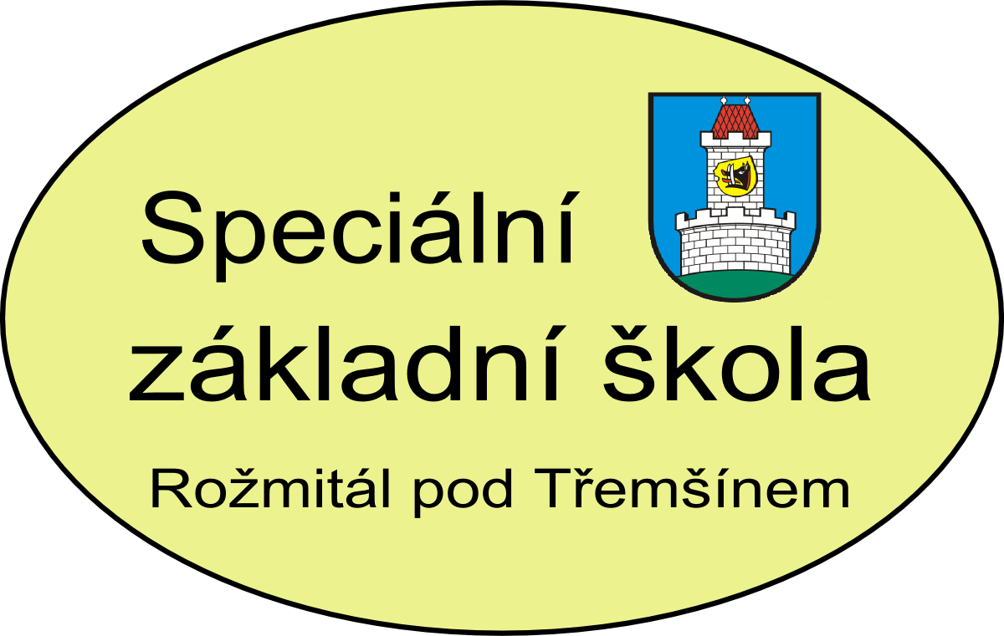

I. Obecná část

STRATEGIE VZDĚLÁVACÍ POLITIKY 2020
Strategie vzdělávání 2020 je před schválením stále diskutované Strategie vzdělávání 2030 klíčovým dokumentem a zároveň podmínkou pro čerpání prostředků z Evropské unie. Dokument obsahuje tři klíčové priority. Tou první je snižování nerovnosti ve vzdělávání. Druhou je podpora kvalitní výuky učitele, s čímž souvisí dokončení a zavedení kariérního systému či posílení kvalitní výuky budoucích pedagogů na vysokých školách. Třetí prioritou je odpovědné a efektivní řízení vzdělávacího systému.
Priority:
snižování nerovnosti ve vzdělávání
- zvýšit dostupnost a kvalitu předškolního vzdělávání a rané péče, zavést povinný poslední ročník předškolního vzdělávání, specificky podporovat účast na předškolním vzdělávání dětí ze skupin a lokalit ohrožených sociálním vyloučením
- snížit počet odkladů školní docházky, resp. je povolovat pouze ve výjimečných případech a provázat je se systémem přípravných tříd
- zlepšovat kvalitu vzdělávaní na druhém stupni základní školy jako hlavního vzdělávacího proudu
- podporovat kompenzaci všech typů znevýhodnění a rozvoj všech typů nadání, a to na principu individualizace podpory
- do společné části maturitní zkoušky povinně zařadit matematiku, a to nejdříve od roku 2020, v návaznosti na systémové změny ve výuce tohoto předmětu v základním a středním vzdělávání
- podpořit další profesní růst absolventů oborů středního vzdělávání bez maturitní zkoušky zavedením mistrovské zkoušky
- udržet otevřený přístup k terciárnímu vzdělání
podpora kvalitní výuky a učitele
- dokončit a zavést kariérní systém pro učitele a zlepšovat podmínky pro jejich práci
- modernizovat počáteční vzdělávání učitelů a vstupní vzdělávání ředitelů
- posílit význam kvalitní výuky ve vysokoškolském vzdělávání
- modernizovat systém hodnocení na úrovni dítěte, žáka a studenta a školy
odpovědné a efektivní řízení vzdělávacího systému
- ustavit Národní radu pro vzdělávání
- zlepšit dostupnost a kvalitu informací o vzdělávacím systému
- systematicky využívat výsledky výběrového testování výsledků žáků jako zpětnou vazbu o fungování vzdělávacího systému
- otevřeně a srozumitelně prezentovat změny rodičům i širší veřejnosti

II. Systém implementace strategie v jednotlivých oblastech práce školy

A, Výchovně vzdělávací oblast

1, Dodržovat Úmluvu o právech dítěte v práci všech pracovníků školy.
- práva dítěte jsou zanesena do Řádu školy
- v rámci kontrolní činnosti vyhodnocovat tuto oblast v rámci metodického sdružení
2, Systematicky působit proti vandalismu, násilí a šikaně mezi žáky, zamezit zneužívání
návykových látek ve škole.
- všechny tyto negativní jevy jsou postiženy v Řádu školy, budeme důsledně postihovat nedodržování, spolupracovat v tomto bodě okamžitě s rodiči
- prokázaný vandalismus v rámci možností trestat osobní účastí na opravě, náhradě
- v případě nebezpečí rozšíření některého z negativních jevů navázat spolupráci s policií ČR a spolupracovat při vyšetřování
- pořádat besedy a výchovně vzdělávací programy
3, Dále budovat otevřenou a klidnou atmosféru ve škole, podporovat styl práce založené na
partnerských vztazích mezi učiteli, žáky a rodiči, na toleranci a vzájemné úctě.
- vést žáky osobním příkladem
- uvedený styl práce podporovat i finančním ohodnocením
4, Respektovat osobnost dítěte, posilovat jeho zdravé sebevědomí, vzbuzovat jeho zvídavost
a podněcovat všestranné aktivity.
- důsledně vyhodnocovat možnosti jednotlivých žáků, více než v jiných typech škol pracovat s individualitou
- v případě dětí s doporučeným podpůrným opatřením individuální vzdělávací program pečlivě zpracovávat tento program a vyhodnocovat potřeby dítěte včetně případného přeřazení do jiného výchovně vzdělávacího programu
- volit individuální přístup v případě problémů žáků v jednotlivých předmětech, zpracovávat individuální programy tam, kde to je nezbytné
- důsledně naplňovat pojem zdravé sebevědomí
- dle zájmu žáků organizovat aktivity přispívající k všestrannému rozvoji žáků
- využívat „šablony“ k práci s žáky ohroženými školním neúspěchem
5, Ve vyučování se zaměřovat dle možností na rozvoj tvořivého myšlení žáků, účinnou motivaci
a vzbuzování zájmu o školní práci.
- podporovat tvořivost dětí, respektovat náhled dětí na problémy a s těmito názory dále
pracovat v průběhu celého výchovně vzdělávacího procesu
- využívat moderní metody vyučování, zvláště využívat princip novosti v motivaci žáků
- využívat moderní vybavení školy a dále pracovat na modernizaci pomůcek
6, Utvářet a posilovat v žácích pozitivní přístup k lidem a ke světu, usilovat o propojení školy
se životem.
- při výchově důsledně využívat vlastního příkladu
- názory dětí vnímat, pracovat s nimi v rámci jednotlivých předmětů i při neformálních chvílích
- uvědomit si a vidět školu jako součást okolního života, školu jako jeden ze základních stavebních kamenů pro vstup do života
- začleňovat děti do okolního života účastí na kulturních a sportovních akcích, prezentovat činnost školy výstavami, prací pro město a informacemi pro veřejnost v tisku

B, Oblast řízení školy

1, Podporovat další vzdělávání pedagogických pracovníků, využívat získané poznatky a
podněty pro zlepšení celkové práce školy.
- maximálně využívat přidělené finanční prostředky na DVPP, vyčlenit další možné prostředky na vzdělávání pracovníků školy, např. prostřednictvím „šablon“, zpracovávat každoročně plán DVPP jako součást ročního plánu práce s vyčleněním priorit
- dbát důsledně, aby vzdělání zaměstnanců školy odpovídalo požadavkům zákona 543/2004 Sb
- využívat nakoupenou multimediální techniku a dále zvyšovat úroveň jejího praktického použití v práci s dětmi a tím zlepšovat efektivitu a úrovně výuky
- podporovat zájem ped .pracovníků o další vzdělávání, organizačně zabezpečit chod školy
- získané poznatky přenášet dle možností v rámci metodického sdružení ostatním pracovníkům školy
- účast na dalším vzdělávání a využití poznatků pro zlepšení práce školy finančně ohodnotit
2, Zdokonalovat řídící činnost, zvyšovat aktivní podíl pracovníků školy na řízení a zlepšování
práce školy, dosáhnout co nejvyšší vnitřní zainteresovanosti pracovníků na trvalém
zkvalitňování práce školy.
- zúčastňovat se dalšího vzdělávání pro vedoucí pracovníky a poznatky využívat pro svoji
práci
- problémy činnosti školy konzultovat se spolupracovníky, znát a respektovat jejich názory a tyto názory zohledňovat při svých rozhodnutích
- objektivně zpracovávat vlastní hodnocení školy, toto využít jako podklad pro zpracování výroční zprávy o činnosti školy, kde bude vlastní hodnocení jednou z kapitol
- v kontrolní činnosti usilovat o objektivní hodnocení výsledků výchovy a vzdělání
3, Vytvářet přátelskou pracovní atmosféru v pedagogickém sboru, podporovat iniciativu,
oceňovat kvalitní práci, posilovat pocit zodpovědnosti za práci a jméno školy.
4, Prohlubovat součinnost školy a rodiny, usilovat o soulad ve výchovném působení a tím
předcházet záškoláctví a negativním jevů u žáků.
- vytvářet konzultační hodiny pro návštěvy rodičů
- v případě problémů ze strany rodičů tyto neodkladně řešit
- v případě problémů ze strany školy zainteresovat rodiče a problémy společně řešit
- umožnit rodičům návštěvu školy, v případě domluvy i ve vyučování
- umožnit rodičům žáků s těžším postižením pohyb ve škole při předávání a přebírání dítěte, tak aby byly minimalizovány případné afekty dětí
5 Prohlubovat spolupráci s ostatními subjekty – krajský úřad, zřizovatel, PPP, SPC, pověřená obec, odborní dětští lékaři, Úřad práce…
- s SPC a PPP úzce spolupracovat při vyšetřování dětí a stanovení podpůrných opatření, při
stanovení vhodného vzdělávacího programu a možnostech školy v plnění podpůrných opatření
6, Implementovat do života školy všechny změny, které přináší novely školského zákona
v paragrafu 16, odstavec 9 a směřovat školu ke stabilnímu rozvoji
- řešit ve spolupráci s ostatními spec.školami, ČŠI, ASP ČR, MŠMT a dalšími subjekty výklad změn ve školském zákoně a navazujících vyhláškách, zejména nahrazení podpůrných opatření jiným druhem financování, zejména AP ve formě tzv. PHA max.
- využít AP do výše PHA max školy, aby nebyly dotčeny nadtarify
- využít maximálně PH školy tak, aby byla výuka individualizována
7, Pracovat na dalším zkvalitňování řízení školy
- zvyšovat úroveň znalostí statutárního zástupce ředitele školy, dělit kompetence při řízení školy, zejména v oblasti výchovně vzdělávací včetně kontrolní činnosti
- poučit se z problémů kolem zavření školy na jaře 2020 a rozvíjet materiální základnu i kompetence při nutnosti distanční váuky
- jako jednu z priorit stanovit ekonomiku školy / vztah s MÚ , KÚ /
8, Pracovat na rozšíření nabídky školy pro další druhy zdravotního postižení a tím zvýšení
konkurenceschopnosti školy
- spolupracovat s poradenskými zařízeními, „běžnými“ základními školami, rozšířit informovanost rodičů o možnostech naší školy
- dále zdokonalovat vytvořený ŠVP, ověřovat jeho fungování v praxi, reagovat na nutnost změn
- proškolovat zaměstnance školy ve vztahu k netnosti pracovat s těžšími formami postižení žáků, u nás dříve méně běžná, zajistit doplnění vzdělání všem zaměstnancům na jejich pozicích

C, Oblast materiálně technické vybavenosti

1, Práce v objektech školy
- vyčlenit finanční prostředky na udržování počítačového vybavení v provozuschopném stavu, zajistit další rozvoj školy v této oblasti
- využít mimořádné dotace na nákup počítačové přenosné techniky, zabezpečit notebooky a
tablety pro všechny žáky v oboru základní škola
- plně využívat školní dílnu, školní zahradu a školní kuchyňku, doplňovat vybavení
2, Prostředí objektu utvářet tak, aby bylo příjemným místem pro pobyt dětí,
pečovat o estetický vzhled školy, jejích vnitřních prostorů i okolí.
- neustále pracovat na udržení a zlepšování estetického vzhledu školy
- dokončit obměnu nábytku ve všech třídách školy
- finančně zabezpečovat tuto oblast
- zainteresovat pracovníky školy i děti, vytvářet pocit sounáležitosti a odpovědnosti za vzhled a prostředí školy
3, Doplňovat vybavení školy tak, aby byla co nejlépe zajišťována názornost a efektivita výuky.
Modernizovat přiměřeným způsobem vybavení školy.
- úzce spolupracovat se všemi pracovníky školy, konzultovat jejich potřeby a dávat je do
souladu s možnostmi školy
- spolupracovat se zástupci Města Rožmitál p.Tř., zajišťovat přiměřenou finanční podporu, případně obhajovat potřeby školy
4, Spolupracovat se zřizovatelem na provozu školního pozemku
- doplňovat školní pozemek o potřebné nářadí
- zajistit provoz „zahrady“ a její funkčnost pro školu i veřejnost, spolupracovat s technickým službami při údržbě areálu

Rožmitál p.Tř. Zpracoval : Mgr. Pavel Bártl
31.8.2020 ředitel školy

